題目（主題）

副題：ゴシック12ポイント

スタイル「副題」を使用すると便利

主題：ゴシック18ポイント

スタイル「表題」を使用すると便利

題目（副題）

所属：○○学校　山田　花子・○○学校　山田　太朗

KEY　WORDS（1行以内）

（１行空き）

# はじめに＊見出し１を使用すると便利

　本文　○○　明朝体9ポイント

＊２ページにおさめる

# 方法

1. ○○　＊見出し２を使用すると便利
2. ○○＊見出し３を使用すると便利

# 結果

1. ○○

○○

表は、表の上に説明をつける。

スタイル「図表番号」を使うと便利

（MS明朝９ポイント太字）

表１　　対象者一覧

|  |  |
| --- | --- |
| 対象者 | 学年 |
|  |  |
|  |  |
|  |  |

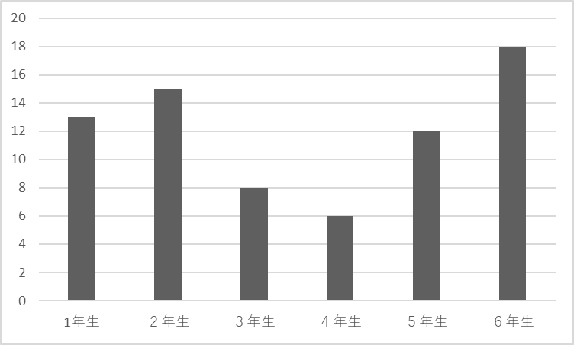

図１　各学年の人数

図は、図の下に説明をつける。

スタイル「図表番号」を使うと便利

（MS明朝９ポイント太字）

# 考察

【参考文献】

佐藤太朗　2017 聴覚障害児の推論　ろう教育科学,vol.80 NO1,48-63